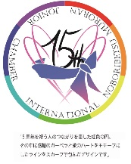 **一般社団法人登別室蘭青年会議所**

**創立１５周年　記念誌並びに記念品セット　申込用紙**

【セット内容】

　 １、創立１５周年記念誌（主に２０１５年～２０２０年の内容）

２、創立１５周年記念品　ＪＣＩ登別室蘭 オリジナルボトル

　　 （ 協力企業：株式会社 三好製作所 様　<http://www.miyoshi-ss.com/index.html> ）

　 価　 格　 １セット　　４，０００円（税込）

振 込 先　　室蘭信用金庫　東町支店　普通　５２９２６８４

　　　　　 一般社団法人 登別室蘭青年会議所　理事長　後藤田　勇人

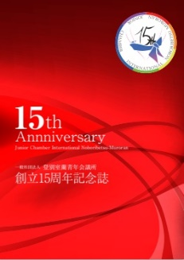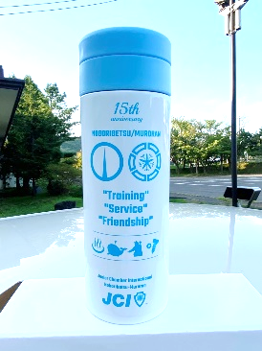　申込期日　 ２０２１年　９月２１日　迄

＊ご入金を確認させていただいてからのお渡しになります。  
 入金の期日は９月２４日頃までにお願いいたします。

＊近隣の場合、受け入れ可であればお届けします。（備考へ）

≪ 申込内容 ≫

|  |  |
| --- | --- |
| 注文者  氏名/ＬＯＭ名 |  |
| 住　　所 |  |
| 電話番号 |  |
| 希望数 / 金額 | 合計金額  　　　　　　セット　　　￥　　　　，０００－ |
| 備　考 | 例）諸会議で会う際に支払い、手渡し希望　など |

　＊ご購入いただいた方は、是非９月２４日ＨＰよりアトラクションにご参加ください！！

【返信先・問い合わせ先】

　　一般社団法人登別室蘭青年会議所　事務局

ＴＥＬ：０１４３－４２－２５３５（月・水・金　９：００～１５：００）

ＦＡＸ：０１４３－４２－２５３６

　　メールアドレス：[nmjc@maroon.plala.or.jp](mailto:nmjc@maroon.plala.or.jp)